**Spinner Templates**

**Master 32a**

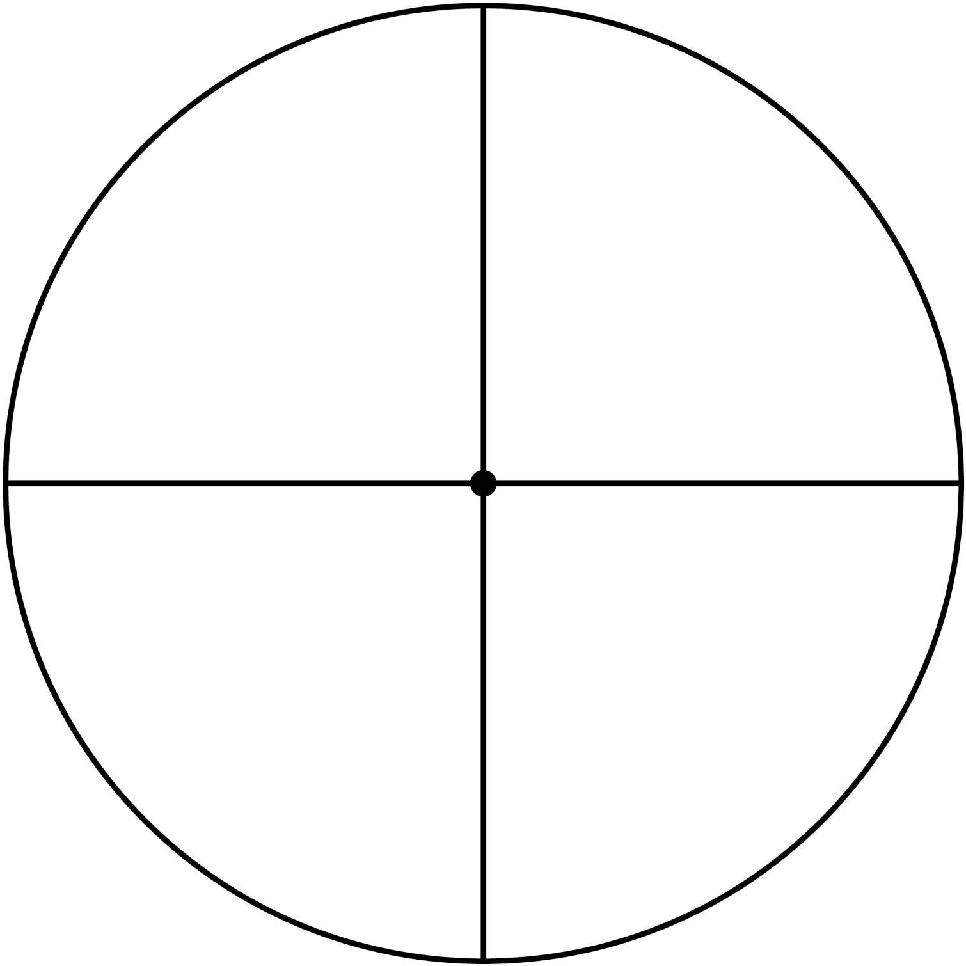

**Spinner Templates**

**Master 32b**

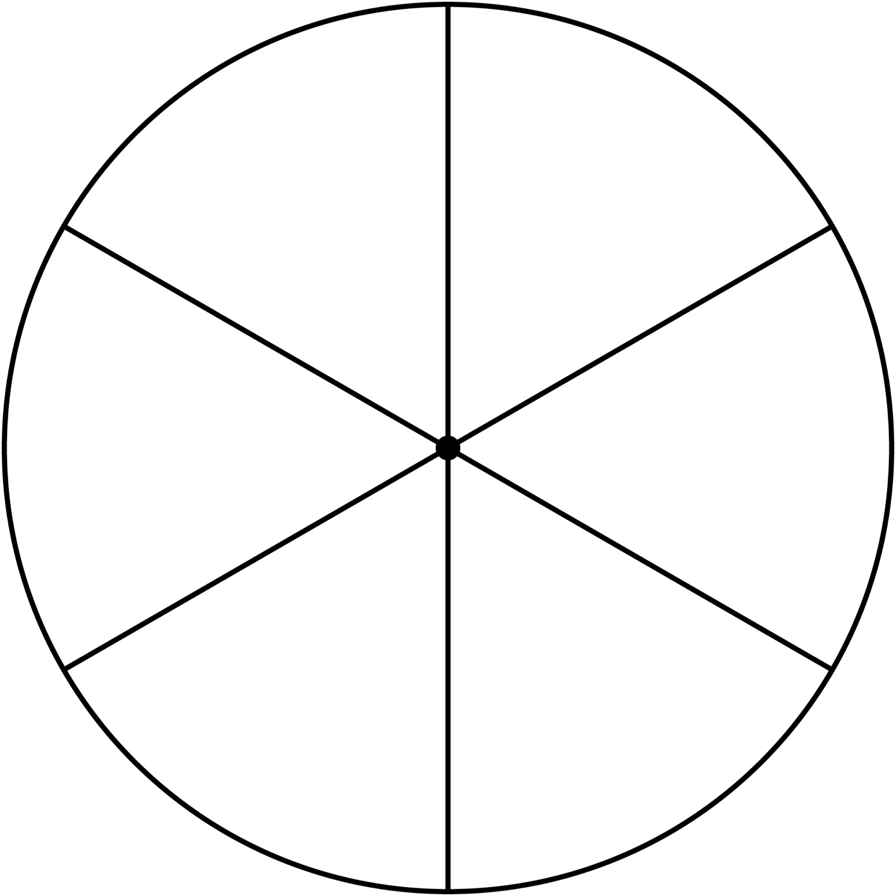

**Spinner Templates**

**Master 32c**

